泸州市梓橦路学校化粪池窨井清掏工程方案
- 工程内容：共计6处化粪池和窨井
1.后勤办门口几个窨井 （图1 ）
2.行政楼下面窨井 （图2）
3.食堂底楼员工厕所外面窨井（图3）
4.幼儿园靠女生宿舍楼下面化粪池 （图4 ）
5.幼儿园食堂底楼化粪池（图5）
6.体育馆厕所窨井 （图6）
二、工程要求：
1.所有化粪池窨井做到清淤彻底，见底见壁。
2. 清理出的废物污渍由中标人自行联系场地妥善处理，如处理不当，所造成的的所有责任事故全部由中标人负责，与泸州市梓橦路学校无关。
3.做好安全施工保障措施，确保安全施工，施工中如发生安全事故，由中标人承担一切经济损失和相关责任，校方概不负责。
4.清掏工程结束，要清理好场地卫生及善后工作，确保外观复原。
5.清掏工程结束，中标人还要负责所清掏的所有化粪池和窨井在一年内的正常使用，对一年内出现堵塞的第一时间负责免费维护疏通。
6.完工时间：2020年8月25日前
7.施工方在施工作业期间，所有施工人员接受校方监督，遵守校园有关安全、文明等规定，校方有权对工作质量提出意见并要求施工方改正。
报价单：报价单请于2020年8月8日上午9:00前交到总务处。
8.咨询电话： 3126918

图例：
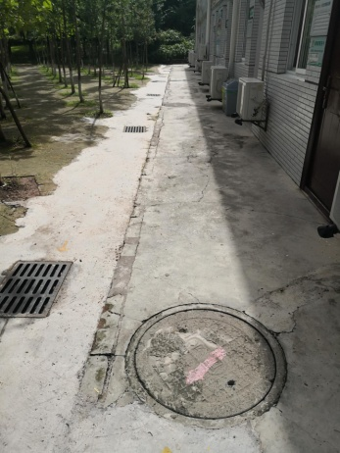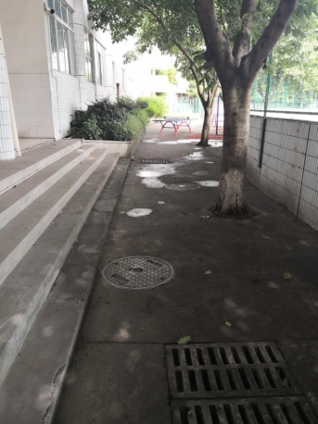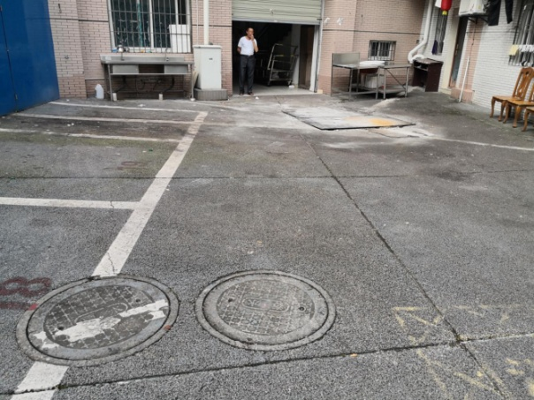
图1 图2 图3

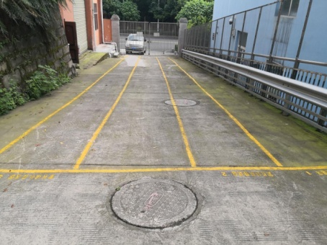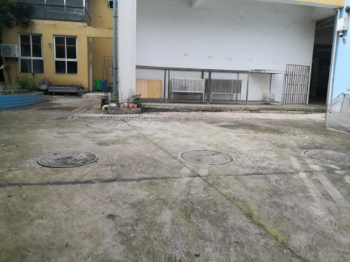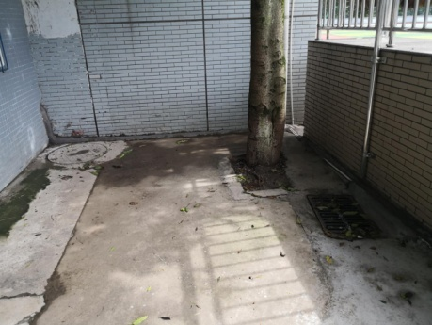
图4 图5 图6

泸州市梓橦路学校

2020.7.31

泸州市梓橦路学校化粪池窨井清掏工程
工程报价单

1.项目编号：
2.工程要求：按照施工方案进行。
3.完工时间：2020年8月25日前
4.请2020年8月7日上午9时00分到总务处听相关人员介绍工程要求，并领取工程报价单。请务必于2020年8月8日9时00分前将工程报价单密封盖章后交到总务处罗老师处。在信封封面上注明投标人和工程名称。
5.安全问题
工程承揽人要保证好施工人员的防火、 防盗、 防意外事故等安全保障工作，要为施工人员购买保险，如果发生相关损害的，由工程承揽人承担一切经济损失和相关责任，校方概不负责。
6.综合各种因素本项目施工包干报价： 元（人民币）（包含材料费、人工费、税费、安全施工费等）。
大写： 万 仟 佰 拾 元 角 分
7.报价人姓名：(请盖手印或公章) 联系电话：
8.报价人对工程施工工艺与所用材质的说明等（可附页贴在后面）。
是否中标：
评标人签字：

